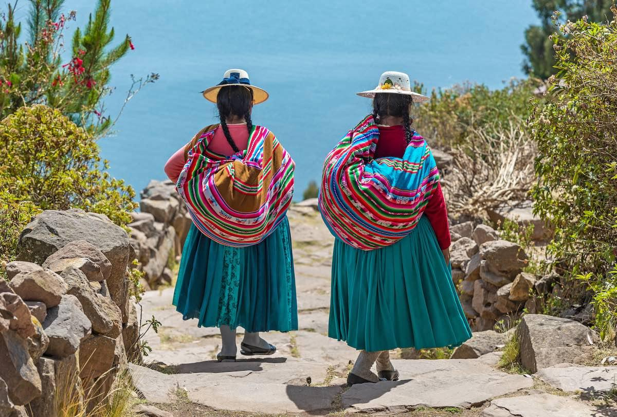 | 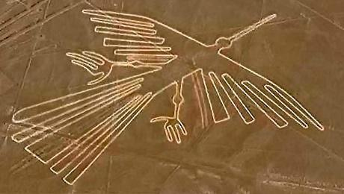
 | 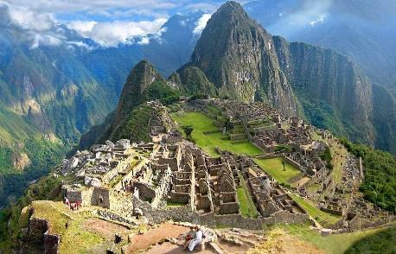
Por la Ruta de la Energía
Lima, Paracas, Cusco y Puno
11 días / 10 noches

ITINERARIO
REF. LCVVPC-PRE
VIGENCIA: 01 de enero al 15 de diciembre 2024
SALIDAS: Diarias.

DÍA 1. LIMA
Llegada a Lima, bienvenida y asistencia en su traslado al hotel. Alojamiento en Lima.

Un exclusivo e intenso recorrido el Centro Histórico de Lima, nos llevará a conocer y admirar las reliquias arquitectónicas que forman parte de esta Lima antigua, que ha sido reconocida por la UNESCO como Patrimonio Cultural de la Humanidad. El Convento de Santo Domingo, es el inicio de esta magnífica experiencia. Construido durante la fundación de Lima. En este recinto se fundó la Universidad Mayor de San Marcos, la más antigua de América. En el interior, el coro con la sillería más antigua del país; y la biblioteca, con 25,000 libros, algunos impresos en el siglo XV tienen un valor histórico invaluable. Los restos de San Martín de Porres, San Juan Masías y Santa Rosa de Lima yacen en su interior. Cruzando la Plaza Mayor, el Palacio de Gobierno y Municipal, ingresaremos a la Catedral, joya de la historia de Lima, con obras de arte que nos acercarán a la Lima colonial. Dejaremos el Centro y nos dirigiremos al Museo Larco, lugar donde tendremos una clara visión de las Culturas que poblaron el Perú Antiguo. Nos sorprenderemos con las piezas de oro, textiles y cerámicos eróticos que son parte de la colección que nos introducirán en la cosmovisión del antiguo peruano. El almacén de este Museo estará abierto en nuestra visita para apreciar las expresiones de arte que plasmaron en sus cerámicas.

DÍA 2. LIMA – PARACAS Y ENIGMAS DE LAS PAMPAS DE NAZCA
Desayuno. Salida en bus a Paracas. Llegada y traslado al aeródromo para abordar una avioneta. Sobrevuelo por las enigmáticas líneas de Nazca. Los diseños sólo pueden ser apreciados desde el aire, y es lo que motiva tantas teorías y misterios sobre su función y para quienes fue realizado. Los diseños más conocidos son los del mono, el colibrí, la araña, el lagarto, el astronauta, el perro, el cóndor y muchas líneas que asemejan pistas de aterrizaje. Escuche las teorías y usted mismo saque sus conclusiones. Regreso y traslado al hotel. Alojamiento en Paracas.

DÍA 3. PARACAS – LA RUTA DEL PISCO – LIMA
Desayuno. En nuestro camino a esta región de viñedos, incursionaremos en el desierto iqueño para visitar la Laguna de la Huacachina, conocida también como el oasis de América, es uno de los lugares más vistosos y bellos de la costa peruana. Luego pasaremos por la bodega turística “El Catador” la cual ha mantenido su historia y tradición familiar en los últimos 160 años preservando el proceso de producción de forma artesanal, en ella podremos observar las antiguas vasijas de barro conocidos como piscos y las prensas de roble aun existentes. Finalmente conoceremos Tacama, la viña más antigua de Sudamérica (desde 1540) pionera en el cultivo de uva de pisco, nos mostrarán el proceso de elaboración de los vinos, espumosos y piscos. En el restaurante del viñedo disfrutaremos de la comida regional del caluroso valle de Ica. Por la tarde, salida en bus a Lima. Llegada y traslado al hotel.

DÍA 4. LIMA – CUSCO, CAPITRAL DEL IMPERIO Y PARQUE ARQUEOLOGICO DE SACSAYHUAMAN
Desayuno. Traslado al aeropuerto. Vuelo Lima-Cusco, no incluido.
A la llegada, traslado al hotel. Alojamiento en Cusco.

Ascenderemos al Parque Arqueológico de Sacsayhuaman, e iniciaremos la excursión visitando la fortaleza del mismo nombre, hermoso lugar que irradia paz y tranquilidad, admiraremos las enormes rocas de hasta 4 metros de altura, que fueron utilizadas en su construcción. Seguiremos con Q'enqo, antiguo templo del Puma donde se puede apreciar un altar para sacrificios en la parte interna de una enorme roca y luego con Tambomachay, fuentes sagradas de vida y salud. En el camino, tendremos una vista panorámica de Puca Pucará, atalaya que cuidaba el ingreso a la ciudad. Después, nos dirigiremos al Templo del Sol Qorikancha, sobre el cual se construyó el Convento de Santo Domingo, cuenta la leyenda que este templo estuvo totalmente recubierto de láminas de oro, que maravillaron a los conquistadores a su llegada. Para finalizar conoceremos la Plaza de Armas e ingresaremos a la Catedral, que atesora obras y pinturas coloniales invaluables, como la Cruz que llegó con los primeros conquistadores.

DÍA 5. CUSCO – VALLE SAGRADO: PISAC, MUSEO INKARIY Y CENTRO DE CULTURA VIVA DE YUCAY
Desayuno. El Valle Sagrado de los Incas nos recibe este día. Nuestra primera parada será el pueblo inca de Pisac, uno de los sitios arqueológicos más bellos del Valle Sagrado. Desde la cima de la montaña se domina el pueblo colonial de Pisac. Recorrido a pie por el pueblo colonial. Tiempo para hacer compras en los talleres de los artesanos. Luego, nos dirigiremos al Museo Inkariy para recorrer las diversas salas donde se exhiben representaciones de las culturas prehispánicas del antiguo Perú. Almuerzo. Visitaremos el Centro de Cultura Viva de Yucay, complejo turístico donde pobladores locales nos mostrarán sus técnicas de tejido y teñido de textiles tradicionales, fabricación de adobes, preparación de la chicha tradicional, bebida de maíz, y tener un encuentro cercano con los camélidos andinos: llamas y alpacas. Alojamiento en el Valle Sagrado.

DÍA 6. CUSCO – VALLE SAGRADO DE LOS INCAS
Desayuno. Este día nos llevará a encontrarnos con sitios maravillosos que guarda esta región del Valle Sagrado de los Incas. Las terrazas incas de Moray, laboratorio que buscó recrear 20 diferentes microclimas y asegurar la producción agrícola del imperio. Continuaremos al pueblo de Maras, donde encontraremos las famosas y milenarias minas de sal, las cuales siguen siendo explotadas desde tiempos inmemorables. El contraste de sus pozos blancos con la tierra arcillosa convierte este paisaje en un lugar imperdible para ser fotografiado. Almuerzo. Por la tarde, nos adentraremos por las calles, plazas y terrazas del último pueblo viviente inca de Ollantaytambo. Ingresaremos al sitio arqueológico que domina en pueblo, donde se puede ver la técnica con que los incas trabajan la piedra en el templo del Sol que quedara a medio construir. A hora oportuna, embarcaremos desde la estación de tren del pueblo para llegar al pueblo de Machu Picchu, ubicado al pie de la montaña. Alojamiento en el pueblo de Machu Picchu.

DÍA 7. MACHU PICCHU, CIUDADELA PERDIDA – CUSCO
Desayuno. El día esperado para conocer una de las 7 Maravillas del Mundo. Asistencia de nuestro personal para abordar el bus que ascenderá por un camino sinuoso, con una espectacular vista del río Urubamba y da forma a un profundo cañón. La Ciudad Perdida de los Incas, Machu Picchu, nos recibirá con sus increíbles terrazas, escalinatas, recintos ceremoniales, áreas urbanas y la energía que emana de todo el lugar. Almuerzo. A la hora coordinada, retorno en tren y trasladado al hotel en Cusco. Alojamiento.

DÍA 8. CUSCO
Desayuno. Día libre.

DÍA 9. CUSCO – RUTA AL ALTIPLANO ANDINO – PUNO
Desayuno. Partiremos en un bus turístico a la ciudad de Puno, una ruta paisajística acompañados del río Vilcanota para luego ingresar a la meseta del Collao, el altiplano andino. Nuestra primera parada será en la Iglesia de San Pedro Apóstol en Andahuaylillas conocida como “La Sixtina de América”. Los muros y techos están colmados de pinturas murales del siglo XVII. Continuaremos hacia Racchi, Templo del Dios Wiracocha, en el cual destacan los restos de las columnas y muros que nos dan una idea del tamaño monumental de esta construcción en épocas incas. Nuestro camino alcanzará el punto más alto en La Raya a 4,800 m.s.n.m., lugar donde se da la división de las aguas de la cuenca del Titicaca y los ríos que irán al Amazonas. Almuerzo. Visita del Museo de Sitio de Pucará. Esta localidad es cuna de los famosos toritos de Pucará. Arribaremos a Puno y traslado al hotel. Alojamiento en Puno.

DÍA 10. PUNO – LAGO SAGRADO TITICACA Y SUS ISLAS
Desayuno. Por la mañana, embarcaremos en una lancha para visitar el pueblo de los Uros, quienes huyendo de las diferentes culturas que llegaron a dominarlos se refugiaron dentro del lago Titicaca. Esta comunidad sigue construyendo sus islas siguiendo las técnicas ancestrales, y nos reciben para transmitirnos sus conocimientos. Un pueblo que vive de sus visitantes. Continuaremos navegando hacia la isla de Taquile. La comunidad de la isla ha mantenido vivas sus tradiciones, vestimentas y forma de vida. Es una de las pocas comunidades quechua en una región esencialmente aymara, y se han mantenido cerrados a que la modernidad cambie sus vidas. Nos recibirán con su música y danzas. Almuerzo en restaurante comunal, una comida simple pero rica en nutrientes. A continuación, realizaremos una caminata por los alrededores para apreciar los bellos paisajes del lago Titicaca. Regreso al puerto de Puno. Traslado al hotel.

DÍA 11. PUNO
Desayuno. Traslado al aeropuerto.

FIN DE NUESTROS SERVICIOS.

VIGENCIA 01 DE ENERO AL 15 DE DICIEMBRE 2024
PRECIOS POR PERSONA EN USD

Categoría | Sencilla | Doble | Triple | Menor con cama
ECONOMICA  (Tren The Voyager) | $ 2,440 USD | $ 2,000 USD | $ 1,990 USD | $ 1,615 USD
TURISTA  (Tren The Voyager) | $ 2,570 USD | $ 2,060 USD | $ 2,000 USD | $ 1,630 USD
TURISTA SUPERIOR  (Tren The Voyager) | $ 2,650 USD | $ 2,095 USD | $ 2,080 USD | $ 1,705 USD
PRIMERA  (Tren Vistadome) | $ 2,895 USD | $ 2,290 USD | $ 2,245USD | $ 1,840 USD
PRIMERA SUPERIOR  (Tren Vistadome) | $ 3,315 USD | $ 2,490 USD | $ 2,405 USD | $ 1,995 USD
LUJO  (Tren Vistadome) | $ 4,000 USD | $ 2,820 USD | $ 2,770 USD | $ 2,365 USD
LUJO SUPERIOR  (Tren Vistadome) | $ 4,515 USD | $ 3,060 USD | $ 3,040 USD | $ 2,635 USD
TARIFAS NO VALIDAS DURANTE LAS SIGUIENTES FECHAS: Semana Santa (23-31 marzo), Inti Raymi (23-26 junio), Fiestas Patrias (27-31 julio), Navidad y Año Nuevo (23-31 diciembre).

EL PRECIO INCLUYE:
- 10 noches de alojamiento, con desayuno.
- Traslados a los hoteles, aeropuertos, estación de tren y bus, en servicio compartido.
- Visitas en servicio compartido con guías en idioma español.
- Entradas a los atractivos mencionados en el itinerario.
- Bus compartido a Paracas, ida y vuelta
- Sobrevuelo Aerodiana-Desierto Paracas-Ciudad de Ica, líneas de Nazca, en servicio compartido.
- Boleto de tren y bus de ida y vuelta a Machu Picchu.
- 6 almuerzos (no incluye bebidas).

NO INCLUYEN:
- Boletos aéreos internacionales Para llegar a Lima y salir de Puno, Perú.
- Boletos aéreos nacionales Lima – Cusco.
- Bebidas en las comidas mencionadas en el programa.
- Propinas para maleteros, trasladistas, guías y meseros.
- Servicios no mencionados.
- Seguro de cobertura amplia, se recomienda adquirir con su asesor experto.

HOTELES PREVISTOS O SIMILARES
 | CONFORT | TURISTA | TURISTA  SUPERIOR | PRIMERA | PRIMERA  SUPERIOR | LUJO | LUJO  SUPERIOR
LIMA | -Ibis Budget  -El Tambo 1 | -El Tambo 2  -Habitat | -Libre BW Signature Collection  -Casa Andina Standard Benavides | -Jose Antonio  -Jose Antonio Executive  -Dazzler  -Crown Plaza  -Exe Miraflores | -Jose Antonio Dlx  -Hilton Garden Inn Miraflores  -Holliday Inn Miraflores  -Innside Miraflores | -Pullman Miraflores  -Iberostar Miraflores  -El Pardo Doubletree | -Hyatt Centric San Isidro  -The Westin  -Hilton Miraflores
PARACAS | -Posada del Emancipador | -San Agustín | -Casa Andina Select | -La Hacienda Bahía | -Doubletree Resort by Hilton | -Doubletree Resort by Hilton | Htl Paracas Luxury Collection Rsort
CUSCO | -Mabey  -San Francisco plaza | -Anden Inca  -Taypikala | -Tierra Andina Mansion Colonial  -Hacienda Centro Histórico | Jose Antonio  -Xima | -Hilton Garden Inn  -Costa del Sol Ramada | -Palacio del Inka  -Aranwa Boutique | -Palacio del Inka
VALLE SAGRADO | -Mabey | -Agusto´s | -Inti Punku  -Ava Spot  -Agusto´s | -Sonesta Posadas del Inca Yucay  -Casa Andina Premium | -Sonesta Posadas del Inca Yucay  -Casa Andina Premium | -Taypikala  -Aranwa Sacred Valley | Inkaterra Hacienda Urubamba
MACHU PICCHU | -Hatun Inti Classic  -Ferré | -Hatun Inti Classic  -Waman Inn | -Hatun Inti Boutique  -Casa Andina Standard | -El Mapi | -Casa del Sol | -Sumaq | -Sumaq
PUNO | -Casa Andina Standard  -La Hacienda | --Casa Andina Standard  -La Hacienda Plaza de Armas  -Taypikala Lago | --Casa Andina Standard  -Xima | -Jose Antonio | Sonesta Posadas del Inca  --Casa Andina Premium | -GHL Lago Titicaca | -GHL Lago Titicaca

NOTAS:
- Hoteles previstos sujetos a disponibilidad y cambios al momento de hacer la reservación. En caso de no encontrar disponibilidad en los hoteles mencionados, se confirmará un hotel de similar categoría.
- Habitaciones consideradas bajo la categoría estándar de cada hotel, en algunos casos, la habitación estándar cuenta con otro nombre.
- MENOR considerado en base habitación TRIPLE. Solo se permite un menor por habitación.
- Se considera MENOR de los 2 años hasta los 11 años con 11 meses, luego se aplica tarifa de adulto.
- Para hacer efectiva la tarifa de MENOR, es necesario enviar copia de documento de identidad, caso contrario se considerará como adulto. En caso de excursión a Machu Picchu, es obligatorio presentar el documento original al momento del ingreso.
- *Nuestras tarifas de alojamiento incluyen desayuno. Los mismos tienen horarios asignados, siendo por lo general entre las 06 –10 am. En el caso que pasajero no haga uso de este beneficio, no podrá ser compensado en otro hotel y/o reembolsado*
- La Catedral de Lima, cierra en algunos feriados nacionales y/o religiosos. En feriados religiosos, el ingreso está sujeto a confirmación 7 días antes. No opera sábado por la tarde, ni Domingo por la mañana. Esta visita podrá ser programada, un día diferente al que aparece en el itinerario
- Los recintos religiosos solicitan ingresar con ropa adecuada a un lugar de culto. Evitar faldas o pantalones cortos, o ropas con los hombros descubiertos. Se prohíbe tomar fotos con flash.
- Las avionetas Cessna Grand Caravan de Aerodiana cumplen con estrictos protocolos de seguridad de vuelo y para preservar su salud a bordo. La capacidad de cada avioneta es de 12 pasajeros con un peso máximo entre todos de 800 kilos a capacidad completa. El peso de cada viajero será requerido de forma previa, y se realizará un control en balanza en el aeropuerto antes de abordar. El sobrevuelo desde Pisco tiene una duración total de 1 hora y 45 minutos, incluyendo el vuelo hasta las pampas de Nasca.
- Machu Picchu cuenta con una capacidad limitada. Se requiere al momento de la reserva brindar el nombre completo, documento de identidad, nacionalidad, fecha de nacimiento. El ingreso a Machu Picchu es por turnos. Sólo se permite permanecer en la ciudadela 4 horas. Los senderos están delimitados. Seguiremos el sendero alto-largo. No está permitido subirse a muros, descansar en escalinatas o terrazas, el uso de bastones y drones.

Políticas de Traslado de Equipaje a Bordo (Ruta a Machu Picchu)
Equipaje de Mano: El equipaje que no cumpla estas medidas no será embarcado
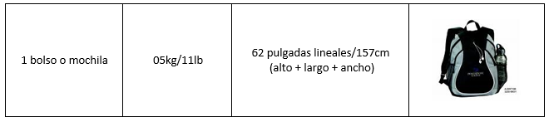

LEGAL:
- Precios por persona en dólares americanos pagaderos al tipo de cambio del día de la operación, sujetos a cambio, disponibilidad y confirmación de las tarifas en convenio cotizadas. Aplican restricciones.

- Las tarifas son válidas para pasajeros del mercado mexicano, en caso sean de otra nacionalidad y/o ingresan a Perú con Visa Americana solicitar suplemento.

- Los costos presentados en este itinerario aplican únicamente para pago con depósito o transferencia.

- Es obligación del pasajero tener toda su documentación de viaje en regla, pasaporte, visas, prueba PCR, vacunas y demás requisitos que pudieran exigir las autoridades migratorias y sanitarias de cada país.

- Para pasajeros con pasaporte mexicano es requisito tener pasaporte con una vigencia mínima de 6 meses posteriores a la fecha de regreso.

- Itinerario meramente referencial, puede sufrir cambios o variaciones dependiendo de la disponibilidad de servicios y tarifas en convenio solicitadas al momento de la reserva, de acuerdo con cuestiones climatológicas, epidemiológicas, religiosas o conflictos internos dentro del destino que se encuentren ajenos a la empresa.

- Se recomienda adquirir un SEGURO DE ASISTENCIA EN VIAJE de cobertura amplia. Consulte a su asesor experto.

GASTOS DE CANCELACION:
La cancelación tendrá que ser solicitada por escrito vía correo electrónico.
Una vez recibida se dará contestación en un lapso no mayor a 48 horas.
Cualquier boleto de tren, autobús o aéreo una vez emitido es NO REEMBOLSABLE.
Cancelación 20 días naturales antes de la fecha de llegada NO habrá reembolso alguno.
Las condiciones de cancelación pueden ser modificadas una vez confirmada la reserva.

